广州市建筑工程职业学校

关于发布第45届世界技能大赛广东省选拔赛
砌筑项目实施方案的通知

各有关单位：
根据广东省人力资源和社会保障厅《关于做好第45届世界技能大赛广东省选拔赛工作的通知》（粤人社函〔2018〕295号）的要求，选拔和储备人才备战第45届世界技能大赛全国选拔赛。现制订《第45届世界技能大赛广东省选拔赛砌筑项目实施方案》，并予以发布，请结合实际情况，认真贯彻执行。
为完成大赛组织工作，设立广东省选拔赛砌筑项目组委会，组委会办公室设在广州市建筑工程职业学校。各有关单位在实施过程中，如有疑问请咨询组委会办公室。
本实施方案，可通过以下网址查询。广东省职业技能鉴定指导中心网站：www.gdosta.org.cn，广州市建筑工程职业学校网站：www.gzjg.net
竞赛主办单位：广东省人力资源和社会保障厅
联系人：王建平
联系电话：020－83329249、83352242（传真）
技术指导单位：广东省职业技能鉴定指导中心
联系人：吴权、黄伟白
联系电话： 020－83185010、83185954
竞赛承办单位：广州市建筑工程职业学校
联系人：陈锦星
联系电话：020-36255713

第45届世界技能大赛广东省选拔赛
砌筑项目组委会(代章)
二○一八年三月十三日
广州市建筑工程职业学校
第45届世界技能大赛广东省选拔赛
砌筑项目实施方案
一、工作目标
全面贯彻落实党的十九大提出的“建设知识型、技能型、创新型劳动者大军，弘扬劳模精神和工匠精神，营造劳动光荣的社会风尚和精益求精的敬业风气”要求，通过组织世界技能大赛广东省选拔赛，促进技能竞赛和技能人才培养工作科学有序发展。
参照世界技能大赛的技术要求和规则标准，选拨出我省最优秀的选手代表参加全国选拔赛；同时，通过全省选拔赛，使参赛选手、裁判等相关人员进一步熟悉世赛技术要求，加深对相关项目技术技能发展趋势的了解与认识。
二、组织机构
本次竞赛由广东省人力资源和社会保障厅主办，广州市建筑工程职业学校承办，广东省职业技能鉴定指导中心担任技术指导单位。根据世界技能大赛全国选拔赛技术规则的有关规定，成立广东省选拔赛砌筑项目组委会，并设办公室、技术专家组、裁判组和监督仲裁组。
（一）竞赛组委会
主 任：黄民权 广州市建筑工程职业学校校长
副主任：贺江春 广州市建筑工程职业学校副校长
委 员：梁伟雄 广州市建筑工程职业学校建工教学部主任
陈锦星 广州市建筑工程职业学校技能培训鉴定科副科长
林晓滨 广州市建筑工程职业学校技能培训鉴定科实训指导教师
（二）机构设置
1.办公室
主 任：贺江春 广州市建筑工程职业学校副校长
成 员：梁伟雄、陈锦星、刘晓燕、吴颖楠、胡晓东、郑智娟、林晓滨、梁智滨、金荣
在项目组委会领导下，承担竞赛的综合管理、组织协调、工作推进、经费保障、后勤保障和宣传等工作，统一协调、处理各类突发事件。
2.技术专家组
专家组长：林晓滨 第44届世赛砌筑项目金牌教练
成 员：梁智滨 第44届世赛砌筑项目金牌获得者
负责选拔赛相关技术文件的制定、解答各类技术问题。
3.裁判组
各参赛队分别推荐一名熟悉技术要求和评分规则的教练，共同组成裁判组。赛前，裁判组负责技术准备及竞赛各环节的技术工作。竞赛期间，由裁判长带领全体裁判人员完成竞赛执裁、评分和竞赛成绩汇总、审核。
4.监督仲裁组
组 长: 王建平 广东省人力资源和社会保障厅副调研员
叶 磊 广东省职业技能鉴定指导中心副主任
副组长：宋冶宏 广州市职业技能鉴定指导中心副主任
成员由技术专家组成员和参赛代表队领队组成。对竞赛各环节，特别是执裁工作进行监督，对各参赛代表队提交的书面申诉进行仲裁，处理违背公平公正原则的行为，记录违规处理及仲裁结果。监督仲裁组直接接受省职业技能大赛组委会的领导。
三、竞赛标准、竞赛内容、竞赛方式
（一）竞赛标准：以第44届世界技能大赛和第45届世界技能大赛技术方向和变化为依据。
（二）竞赛内容：按照竞赛标准制定技术文件和评分规则。技术文件和样题，在正式比赛前30天公布。
（三）竞赛方式：本次大赛为个人赛方式，由参赛选手独立完成本项目各竞赛考核内容。
四、选拔赛时间、地点
（一）时间:2018年4月17-20日，其中4月16日报到，17日上午熟悉场地，专家讨论试题及出图，下午选手熟悉试题。18日~20日竞赛。
（二）地点:广州市白云区三元里大道水边街71号，广州市建筑工程职业学校
五、技术说明会安排
技术说明会由技术专家组围绕本项目的比赛规则、考核要素、出题规范、试题主客观评判的方法和比赛执裁注意事项等内容，向报名参赛队做技术说明。时间安排在正式比赛前14天完成。
六、选手报名条件
（一）年龄要求：1997年1月1日以后出生的人员。
（二）同时满足以下要求：
1.思想品德优秀，身心健康。
2.具备扎实的基本功和相应的技能水平，具有较强的学习领悟能力，良好的身体素质、心理素质及应变能力等综合素质。
3.选手裸眼视力或矫正视力应达到正常标准。能适应长时间、高强度的竞赛。
七、报名程序
（一）名额分配
1.省属职业院校和技工院校分别由省教育、人力资源社会保障主管部门各可选派不超过3名选手;广州市、深圳市各可选派不超过2名选手；其他地级市、省属企业主管部门及其他省直单位、本科高校各可选派1名选手。
2.符合以下条件的可追加参赛名额：第44届世赛本项目参赛选手所在单位，可加报1名选手；第44届世赛本项目国家集训基地所在单位，可加报1名选手；承办本次选拔赛的单位，可加报1名选手。同一地级市（或同一主管部门）符合上述多项追加名额条件的，只可享受其中一项。
（二）报名方式
各参赛单位填写《 第45届世界技能大赛广东省选拔赛砌筑项目选手报名表》（附件１）、《第45届世界技能大赛广东省选拔赛砌筑项目裁判报名表》（附件2）和《第45届世界技能大赛广东省选拔赛砌筑项目报名汇总表》（附件3），并提交选手身份证复印件、近期大一寸彩色（白底）免冠电子照片及纸质相片4张（规格:大一寸、光面、彩色、白底，其中1张贴于报名表上），于2018年3月26日前将上述报名资料（纸质版和电子版），报本项目竞赛组委会办公室。电子版请发以下邮箱:195018024@qq.com，纸质资料请寄：广州市白云区三元里大道水边街71号，广州市建筑工程职业学校，邮编:510403；报名联系人：邓洁文（电话：13560009344，020-36255713，QQ：195018024）。
选手的报名表，须经选手所在单位及上级主管部门批准同意、盖章。本科高校的选手报名，经选手学校批准同意后可直接报名。
（三）资格审核
由组委会对选手参赛资格进行审查。
1.选手参赛资格审核由组委会负责，于2018年4月9日前完成审核。
2.参赛选手资格审核通过后其参赛资格才正式生效。
八、参赛费用
本次大赛不收取任何参赛费用，比赛耗材由赛场统一提供。比赛期间，各参赛代表队食宿由组委会统一安排，食宿、交通费用自理。
九、申诉与仲裁

在选拔赛期间，出现争议，按以下程序处理：

（一）选手、裁判员及其参赛代表队其他相关人员发现竞赛过程中存在问题后，可由选手、裁判员向裁判长反映。裁判长视情况，采取组织全体裁判员商讨或以简单多数表决等方式确定处理意见并应及时告知问题反映人。

（二）选手、裁判员及其参赛代表队其他相关人员对上述处理结果有异议，可通过领队向监督仲裁组书面反映并举证。监督仲裁组经调查，形成处理意见后，告知当事领队，并将处理结果记录存档。

（三）选手、裁判员及其参赛代表队其他相关人员对监督仲裁组的处理结果仍有异议，可由领队在项目选拔赛结束前，书面向省组委会提出申诉，由省组委会做最终处理决定。
十、奖励办法
对在选拔赛中取得优秀成绩的选手，参照广东省人力资源和社会保障厅《关于做好第45届世界技能大赛广东省选拔赛工作的通知》（粤人社函〔2018〕295号）进行表彰。

附件：1．《第45届世界技能大赛广东省选拔赛砌筑项目选手报名表》
2．《第45届世界技能大赛广东省选拔赛砌筑项目裁判员报名表》
3．《第45届世界技能大赛广东省选拔赛砌筑项目报名汇总表》
4.第45届世界技能大赛广东省选拔赛砌筑项目技术文件
附件1
第45届世界技能大赛广东省选拔赛
砌筑项目选手报名表

代表队
姓 名 |  | 性 别 |  |  | 电子照片
出生年月 |  | 学 历 |  |  | 电子照片
身份证号码 |  | 邮 编 |  |  | 电子照片
电子邮箱 |  | 职业资格等级
电 话 |  | 手 机
单位名称
联系地址
个人简历
所在单位  意见 | 单位（盖章）：  2018年 月 日 |  | 上级主管部门意见 | 单位（盖章）：  2018年 月 日
附件2
第45届世界技能大赛广东省选拔赛
砌筑项目裁判员报名表

代表队
姓 名 |  | 性 别 |  |  |  | 电子照片
出生年月 |  | 学 历 |  |  |  | 电子照片
身份证号码 |  | 邮 编 |  |  |  | 电子照片
电子邮箱 |  | 职业资格等级 |  |  |  | 电子照片
电 话 |  | 手 机
单位名称
联系地址
个人简历
（要求描述本项目专业技能水平）
所在单位  意见 | 单位（盖章）：  2018年 月 日 |  | 上级主管部门意见 |  | 单位（盖章）：  2018年 月 日

附件3
第45届世界技能大赛广东省选拔赛
砌筑项目报名汇总表

领队姓名: 性别: 职务（岗位）: 手机:
序号 | 姓名 | 性别 | 身份证号码 | 职业资格等级 | 工作单位 | 联系电话 | 教练
1
2
3
4
参赛单位（盖章）： 上级主管部门（盖章）：
附件4

第45届世界技能大赛广东省选拔赛
砌筑项目技术文件

2018年3月12日

说明

本项目广东省选拔赛技术指导文件是参照第44届世界技能大赛砌筑项目技术说明相关内容编写。

本项目的技术描述

- 项目概况
1.1.1、技能竞赛的名称是：砌筑
1.1.2、有关工作角色或职业描述：
砌筑工匠通常工作于商业和住宅项目。产品要求的性能和质量与客户的付款金额之间有直接的关系。因此，为了满足客户的需求并保持和发展业务，砌筑工匠有持续责任做到工作专业。砌筑与建筑行业的其他部分，以及许多支持它的产品（通常用于商业目的）密切相关。砌筑匠内外兼修，包括客户的住宅和建筑现场，全天候工作在小型和大型项目。他或她将会读图纸、放样、测量、高标准施工和修饰。
工作组织和自我管理、沟通和人际交往能力、解决问题、创新和创造能力，工作准确是一个出色的砌筑工匠的普遍属性。无论一个砌筑工匠是单独工作还是在团队工作，个人都承担着高度的个人责任和自主。
从有韧性和耐力地安全齐整工作，到卓越的规划和调度集中度、精密度、准确度和对细节的关注，从而达到一个完美的饰面，在这个过程中的问题和错误的每一步，很大程度上是不可逆转且代价是非常昂贵的。
随着人们的国际性流动，砌筑工匠面临着迅速扩大的机遇和挑战。对于才华横溢的砌筑工匠来说，这里有许多商业和国际化的机会;然而，他们需要理解和处理不同的文化和发展趋势。因此，与砌砖相关的技能的多样性很可能会扩大。
- 竞赛模块
本次大赛为实际操作比赛，试题形式参照世界技能大赛，比赛内容为2个模块。
- 命题要素或内容
1.3.1省内选拔赛竞赛命题原则
竞赛题目涵盖世界技能大赛的特点、规范和标准，体现世界技能大赛的评分原则和方法，同时结合省内内实际应用和竞赛场地与设备情况命题。竞赛只考核实际操作，不单独进行理论知识考试。
依据世界技能大赛砌筑的技术要求和行业标准，注重基本技能和专业化操作，强调质量和精度，注重操作过程和质量控制，体现最新技术，结合行业实际，考核职业综合能力，并对技能人才培养起到示范指导作用，以选拔选手为目的，考核选手的学习能力、理解能力、实践操作能力和职业素养与潜力，引领和推动国内技能人才的培养。
1.3.2命题主要内容
本次竞赛参照往届世界技能大赛出题规则，提前公布竞赛试题，但不公布具体尺寸和打分点，比赛前1天由专家组长带领各个参赛队裁判共同商议变更试题及设计打分点，试题变更不得少于30%，得分点不得少于100个。试题难度要与世赛接轨，本次广东省选拔赛将由两个模块组成，第一个模块是参照第42届世赛试题（模拟试题1），第二个模块参照第43届世赛试题（模拟试题2）。
1.3.3命题要求
按照世界技能大赛标准，在22小时砌筑3个带复杂图案的作品，砖量不得少于600块砖，高度不得超过1.65米。此次广东省选拔赛比赛时间为15个小时，可算出竞赛试题的砖量要求在400块砖左右，其中整砖和切割过的小砖都单独算一块砖。
- 考核模块
表3-1 考核内容及配分、权重
模块 | 考核模块 | 时间分配 | 权重
A | 模块1 | 15小时 | 50%
B | 模块2 | 15小时 | 50%

本次选拔赛将分为客观分和主观分，总分以100分的形式进行，具体情况见表3-2
表3-2本次选拔赛配分表
模块 | 评分内容 | 配分
模块 | 评分内容 | 客观分 | 主观分
A | 尺寸 | 20
B | 水平 | 10
C | 垂直 | 20
D | 对齐 | 10
E | 细部 | 20
F | 勾缝 |  | 10
G | 完成 |  | 10
 | 客观/主观分小计 | 80 | 20
 | 总计 | 100分

竞赛任务工作流程及方法
2.1、个人需要认知和了解：
*建立和维护客户信心的重要性
*立和相关行业的作用和要求
*立和维护富有成效的工作关系的价值
*康和安全法规、义务和文件
*须使用个人防护用具的情况
*有工具和设备的目的、使用、维护、保养和储存，以及所牵涉的安全
*料的目的、使用、维护和储存
*用绿色材料和回收利用的可持续性措施
*实际工作中能使减小浪费和帮助管理成本的方法
*作流程和衡量原则
*工作实践中，计划、准确、检查和关注细节的重要性
2.2、个人能够：
*阐释客户的要求和管理客户的期望
*阐释客户的要求，以便能满足/改进他们的设计和预算要求
*阐述建筑及相关行业的要求
*贡献自己的想法，表现出对创新和改变的开放态度
*遵守健康、安全、环境标准、规则和规范
*选择、使用合适的个人防护用具，包括安全鞋、耳朵和眼镜保护措施
*安全地选择、使用、清洁、维护和储存所有工具和设备
*安全地选择、使用和存储所有材料
*计划和保持工作区域效益最大化
*准确测量
*高效工作，定期检查进度和成果
*建立和保持高品质标准和工作流程
*及时发现问题并解决问题
2.3、个人需要认知和理解：
*行业趋势包括新材料、新工艺
*施工图纸中必须包含的基本信息
*在放样和施工之前，检查缺失信息或者错误、预测和解决问题的重要性
*几何在施工过程中的角色和作用
*运算处理过程和问题解决
*工作过程中常见的问题类型
*解决问题的诊断方法
*材料、设备和工作过程的成本估算和标价
2.4、个人能够：
*准确解释所有的平面图、立面图、剖面图和大样图
*确定水平和垂直的关键尺寸和所有角度
*确定曲线工作和灰缝修饰
*解释所有项目的特点以及它们所要求的建造方法
*建立任何需要特殊设备或模版的特性
*确定需要澄清的绘图错误或者项目
*确定和检查建造特殊项目所需的材料的数量
*准确测量和计算
*生产成本和时间估算
2.5、需要认知和理解:
*思考“自上而下”的重要性，以确保在项目开始时可以确定所有特性
2.6、个人能够：
*通过项目可势恶化和思考，及早发现潜在的挑战并采取必要的预防措施
*根据计划和规范，放样项目位置、起点和线形
*放样高技术设计，包括：竖砌砖、侧砌砖、倾斜的、弯曲的、砖墙凹进、拱门、砖挑头、装饰加固和受力墙
*准确解释图纸尺寸，确保设计放样在允许误差范围内
*检查所有水平和垂直的角度
*砌第一层砖，检查所有的角度、曲线和尺寸是否是正确的
*在建造过程中，生产任何有用的模版/建筑辅助装置
*放样项目参考基准点
2.7、个人需要认知和理解
*健康、安全、环境要求对项目的影响
*砖砌体十字接缝的应用
*准确的砖的切割和铺设，以构成华丽特性和细节
*不同材料使用手工或机械切割技术
*在正确的位置上定位和铺砖
2.8、个人应能够：
*根据提供的图纸建造项目
*建造模板或足弓支撑以满足设计要求
*选择实际形状和角度的砖，拒收碎砖
*砖砌施工，保持尺寸准确度在允许误差范围内
*定期检查尺寸，并在必要时予以更正
*在允许误差范围内保持水平精准度
*准确换层
*确保顶层平整光滑
*检查突出的砌砖工作的底面是水平的
*在允许误差范围内，保持水平、垂直、或对角线的精准度
*定期检查平整度，并保持所有表面是平的
*保持角度准确度，允许误差1mm
*定期检查角度，并在必要时予以更正
*粉刷砖砌小构件成为光滑一致的饰面
*构建基本铺砖，确保表面平整并在允许误差范围内
2.9、个人需要认知和理解
*所有工作的呈现要符合客户及相关行业的需要和期望
*根据所提供的规范进行联合修整的重要性
*砂浆凝结时间和材料吸收率
2.10、个人应能够：
*准确完成图纸解释
*生产的切砖笔直无碎片
*运用接缝修整：所有斜缝、圆缝、平缝和凹缝饱满，没有空洞且表面光滑
*生产的直线边缘锋利且外观完整
*清洁砖砌以消除任何镘刀痕迹，消除表面污迹和碎片
*保持工作区域在合适条件下，便于检查和后续工作
*报告工作过程和结果中的正副偏差包括其影响
*收集任何废弃材料，使其能有效地处理或回收

3成绩评判方式

3.1评分流程
选拔赛评分流程采用世界技能大赛的评分方法进行。各专家裁判和过程裁判员队伍分为不同的组别，分别对各模块进行评分。各评分小组负责所有选手同一指标的现场评分，并签字确认评分结果，如有现场演示部分，则需要选手现场签字与裁判共同确认结果。竞赛采用“竞赛信息系统（CIS）”软件进行信息管理。
评判工作分为客观评判和主观裁决评判两个部分。客观评判：针对比赛结果对选手的作品进行客观评价。裁决评判：针对选手比赛作品的主观判断进行评价，由3名裁判同时对一处指标进行0-3等级归类评分，裁判给出的分数之间最大差异不得超过1分，如超过1分，就需要裁判说明理由，重新亮牌给分。各分数由CIS自动得出。
根据现场实际竞赛情况，有50%及50%以上选手完成比赛，比赛将正常进行评分，如果有超过50%的选手没完成，再确定是否加时。
3.2评判方法
3.2.1由参赛代表队各派一名教练经培训后组成裁判组，对同一作品进行主观和客观评分，各个裁判员评测主观分时，同个作品最高分跟最低分不能超过1个等级，也就是说，假设A、B、C三个裁判评测1号作品，A给了2等级，B给了1等级，C给了0等级，A跟C超过了1个等级，那么此次评分将视为无效，需要重新评测。在评测主观分时，裁判员要在评分表注明评分的理由。
3.2.2客观评分按照抽出的评分点进行评分，一人检测，一人登分，其余人员进行监督。出现争议，由裁判长组织裁判员表决。
3.2.3 如果选手的水平尺不够测量距离时，裁判们必须使用直尺覆盖整个距离以便正确评分。专家们使用的用来评定特定标识点的直尺必须是和标准水平尺相同厚度的直尺。评分方案的制定将强调标识位置，并且裁判们将决定选手如何和何时检查它们。
3.2.4以下为可被评估的评分点的事例：
*尺寸、水平度、垂直度、平整度和角度
*在预定的基准点测量细节
*平整度和角度在预定的基准点检查和测量
*砌砖的数量正确
*切割
*一致性
*曲线半径
*投影
接缝
*平缝和凹缝—所有接缝饱满，没有空隙，表面光滑
*抹灰—干净整洁，所有接缝饱满，没有空隙，表面光滑
*展示接缝修整样板（专家们批准制作）
修整
*切砖—笔直、平整、无碎片
*图纸解释
*清洁和完整的外观
扣分
*评分点每个公差增量扣除的百分比由专家们决定。扣分数量的不同取决于各评分点，并在客观评分表上列出。
关于水平度、垂直度、平整度、角度和尺寸
*1分值的评分点，每1mm误差扣除0.1
*0.5分值的评分点，每1mm误差扣除0.05
3.3评判测量工具
水平尺、数显水平尺、靠尺、方尺、卷尺、塞尺。
3.4成绩计算方式
2.4.1本次选拔赛成绩将以CIS系统最终结果导出为准，发布500分排名表；
2.4.2经专家确认的总成绩表将报广东省职业技能鉴定中心，选手排名为参考晋级条件。

4 选拔赛设施设备

4.1赛场提供设备工具、清单
序号 | 名称 | 规格型号 | 单位 | 数量 | 备注
一、实操区
1） | 大切割机 | 380v，刀片直径350mm | 台 | 1
2） | 大水桶 |  | 个 | 1
3） | 小水桶 |  | 个 | 1
4） | 砖 | 240*115*50 | 条 | 400
5） | 水泥砂浆 |  | 桶 | 若干
6） | 大灰桶 |  | 个 | 1
7） | 塑料灰桶 |  | 个 | 2
8） | 放样纸 |  | 张 | 1

4.2参赛选手可自带工具设备清单
序号 | 名称 | 型号/规格 | 单位 | 数量 | 备注
1） | 砖刀、大铲 |  | 把 | 若干
2） | 水平尺 |  | 把 | 若干
3） | 靠尺 |  | 把 | 若干
4） | 勾缝刀 |  | 把 | 若干
5） | 卷尺 |  | 把 | 若干
6） | 直尺 |  | 把 | 若干
7） | 方尺 |  | 把 | 若干
8） | 线 |  | 米 | 若干
9） | 计算器 |  | 个 | 若干

4.3选手禁止携带物品
*不允许选手把个人笔记本电脑、平板电脑或者手机带进赛场。
*专家和裁判只能在专家室使用个人电脑和平板电脑
*专家和裁判不允许在赛场使用手机。
*选手、专家和裁判可以在研讨会上使用手机拍照，但不允许在任何竞争区域使用手机拍照或录视频。
*在评估期间，不允许使用手机、相机照相或视频拍摄。
*所有参赛者必须在比赛开始前，充分了解安全的工作方法和安全使用情况，以确保安全。
*在使用切割机时，选手一次只能切割一块砖或切割一块砌块。
*选手必须在比赛期间安全工作，并保持工作区域安全，他们还负责在清理他们的项目及其指定的区域的附近区域。
*所有选手都有责任清除掉落在测试项目底部的砂浆。
*当天比赛结束后，专家可以协助选手清理他们整个工作区域，在清理过程中，专家和选手不得去触碰自己或者其他选手的作品。
*所有的图纸和参赛信息必须放在塑料包里，并在每一个比赛工作结束后上交，不允许带出赛场。
*任何设备故障必须立即上报裁判，补充时间由专家和裁判共同决定。
*参赛者的卷尺和尺将在评估期间使用，在评估期间，选手有责任提供自己的测量工具。
*参赛者可以在比赛项目中使用虚拟缝/假缝，只有水可以用来清洁砖和砌块。
4.4其他安全规定

4.4.1选手安全防护措施要求
4.4.1.1安全意识
*每位选手必须按照主办地的安全标准要求，配备个人防护用品，包括安全眼镜，带钢板的防砸鞋。
*所有选手在竞赛期间必须穿带钢板的防砸鞋。
4.4.1.2熟知有关用电安全说明
*现场电力规格为单相220V交流电，安全用电，禁止使用不符合安全要求的产品，禁止使用连接220V电线供电的手电钻，禁止滥用电气设备。
4.4.1.3竞赛工位隔离
*参赛选手在本竞赛工位内操作，赛位间距较小时，要互不影响操作。
4.4.1.4环境卫生
*保持地面整洁，环境卫生，做到整理、整顿、清扫、清洁和素养5S。
4.4.1.5有毒有害物品的管理和限制
*妥善保管一切易燃易爆危险品，竞赛场地只能存放当日所需数量的易燃材料，避免任何堆积的废纸或者其他易燃材料，废弃物，如纸张、包装等必须摆放在专门的垃圾箱中，垃圾箱每日至少倒空一次，转移到场地之外的垃圾容器中。
4.4.1.6医疗设备和措施
*赛场有值班医护人员，场地备有医药急救箱，包括外伤处理和急救药物。

- 竞赛试题
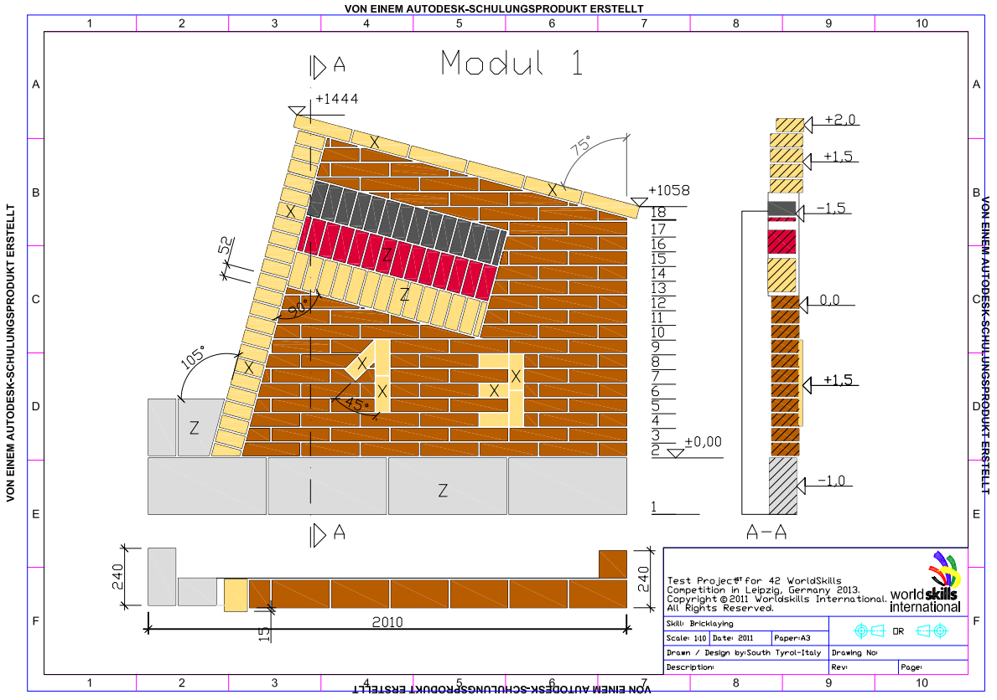
模拟试题1
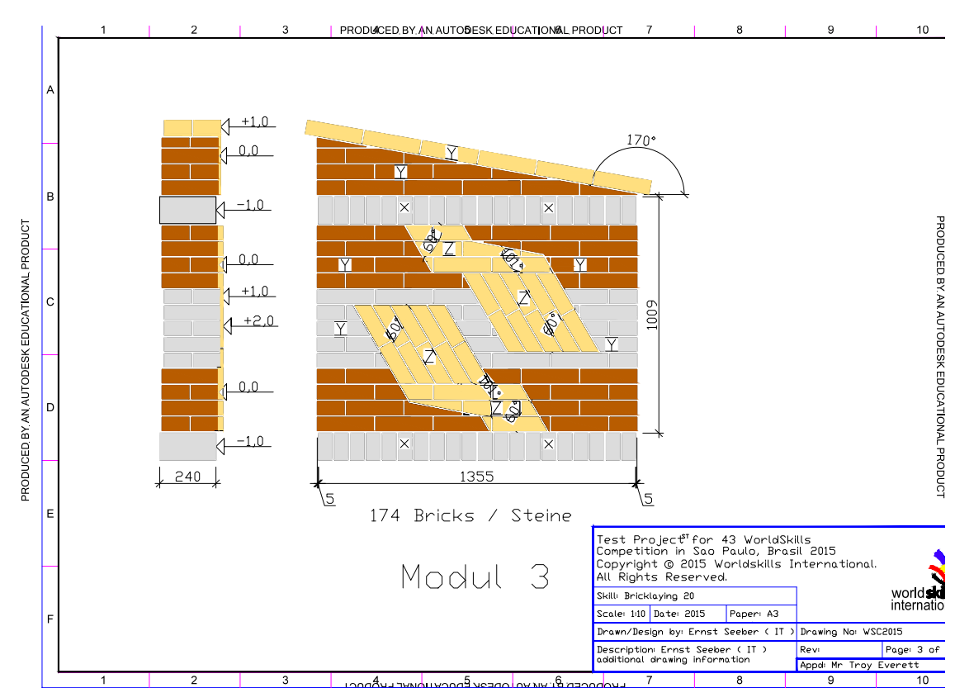
模拟试题2

